SELECTION SCREEN, WINDOW, FRAME, RADIO BUTTON, PARAMETER, SELECT-OPTIONS

REPORT zyny_demo_sel_scr_cust.  
  
SELECTION-SCREEN BEGIN OF SCREEN 500 TITLE screent." as WINDOW.  
PARAMETERS name TYPE sy-uname.  
PARAMETERS age TYPE i.  
SELECTION-SCREEN END OF SCREEN 500.  
  
CALL SELECTION-SCREEN 500 STARTING AT 2 10.  
  
*In the above case if the statement  
*CALL SELECTION-SCREEN is not coded nothing happens  
*The selection screen is not displayed  
  
INITIALIZATION.  
  screent = 'New screen'.  
  
AT SELECTION-SCREEN.  
  IF name IS INITIAL.  
    MESSAGE w001(00) WITH 'from at selection screen'.  
  ENDIF.  
  
START-OF-SELECTION.  
  WRITE : / 'The name is ', name.  
  WRITE : / 'The Age  is ', age.

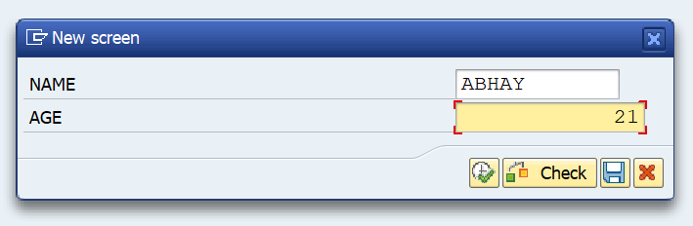 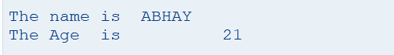

REPORT zyny_demo_sel_scr_cust_1.  
  
TYPES : BEGIN OF tyscarr,  
          carrid   TYPE s_carr_id,  
          carrname TYPE s_carrname,  
          currcode TYPE s_currcode,  
        END OF tyscarr.  
  
DATA itab TYPE STANDARD TABLE OF tyscarr INITIAL SIZE 0.  
DATA wa TYPE tyscarr.  
DATA: v_carrid TYPE s_carr_id,  
      v_curr   TYPE s_currcode.  
  
SELECTION-SCREEN BEGIN OF BLOCK b1 WITH FRAME TITLE text-001.  
SELECT-OPTIONS s_carrid FOR v_carrid.  
SELECTION-SCREEN END OF BLOCK b1.  
  
SELECTION-SCREEN BEGIN OF BLOCK b2 WITH FRAME TITLE text-002.  
PARAMETERS : rb1 RADIOBUTTON GROUP g1,  
             rb2 RADIOBUTTON GROUP g1.  
SELECTION-SCREEN END OF BLOCK b2.  
  
START-OF-SELECTION.  
  IF rb1 = 'X'.  
    v_curr = 'USD'.  
  ELSEIF rb2 = 'X'.  
    v_curr = 'EUR'.  
  ENDIF.  
  
  SELECT  
    carrid  
    carrname  
    currcode  
    INTO TABLE itab  
  FROM scarr  UP TO 10 ROWS  
    WHERE carrid IN s_carrid AND  
    currcode EQ v_curr.  
  IF sy-subrc = 0.  
    LOOP AT itab INTO wa.  
      WRITE :/ wa-carrid, wa-carrname, wa-currcode.  
    ENDLOOP.  
  ELSE.  
    WRITE:/ 'No data selected for given input' COLOR 6.  
  ENDIF.

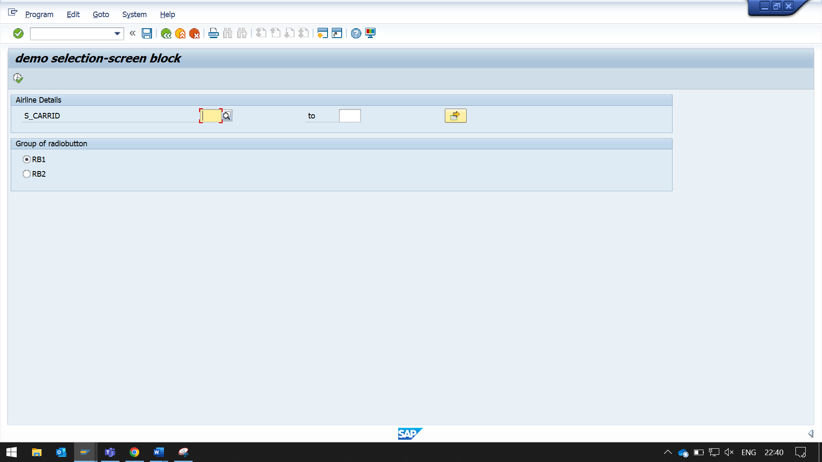

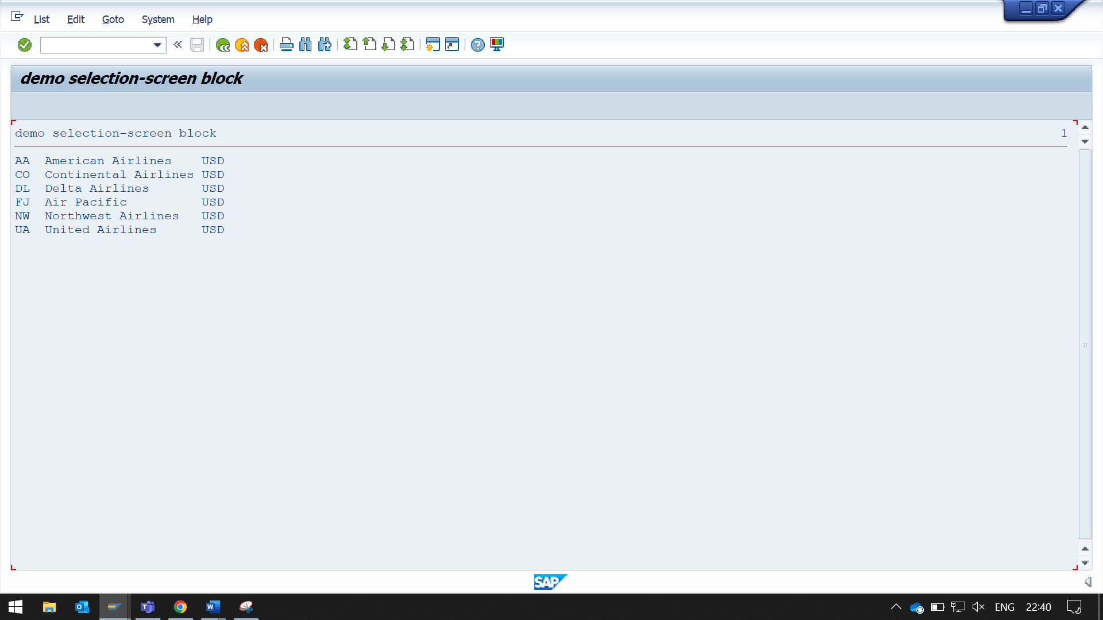

REPORT ZYNY_DEMO_SEL_SCR_CUST_2.  
  
"Begin of Line lets all parameters  
*appear on the same line  
*When all parameters appear on same line we cannot  
*see parameter labels  
  
SELECTION-SCREEN BEGIN OF LINE .  
SELECTION-SCREEN COMMENT 1(19) text-xyz.  
PARAMETERS: FNAME(7)  TYPE C,  
            MNAME(7)  TYPE C,  
            LNAME(10) TYPE C.  
SELECTION-SCREEN END OF LINE.  
  
START-OF-SELECTION.  
  WRITE:/  FNAME , MNAME, LNAME.

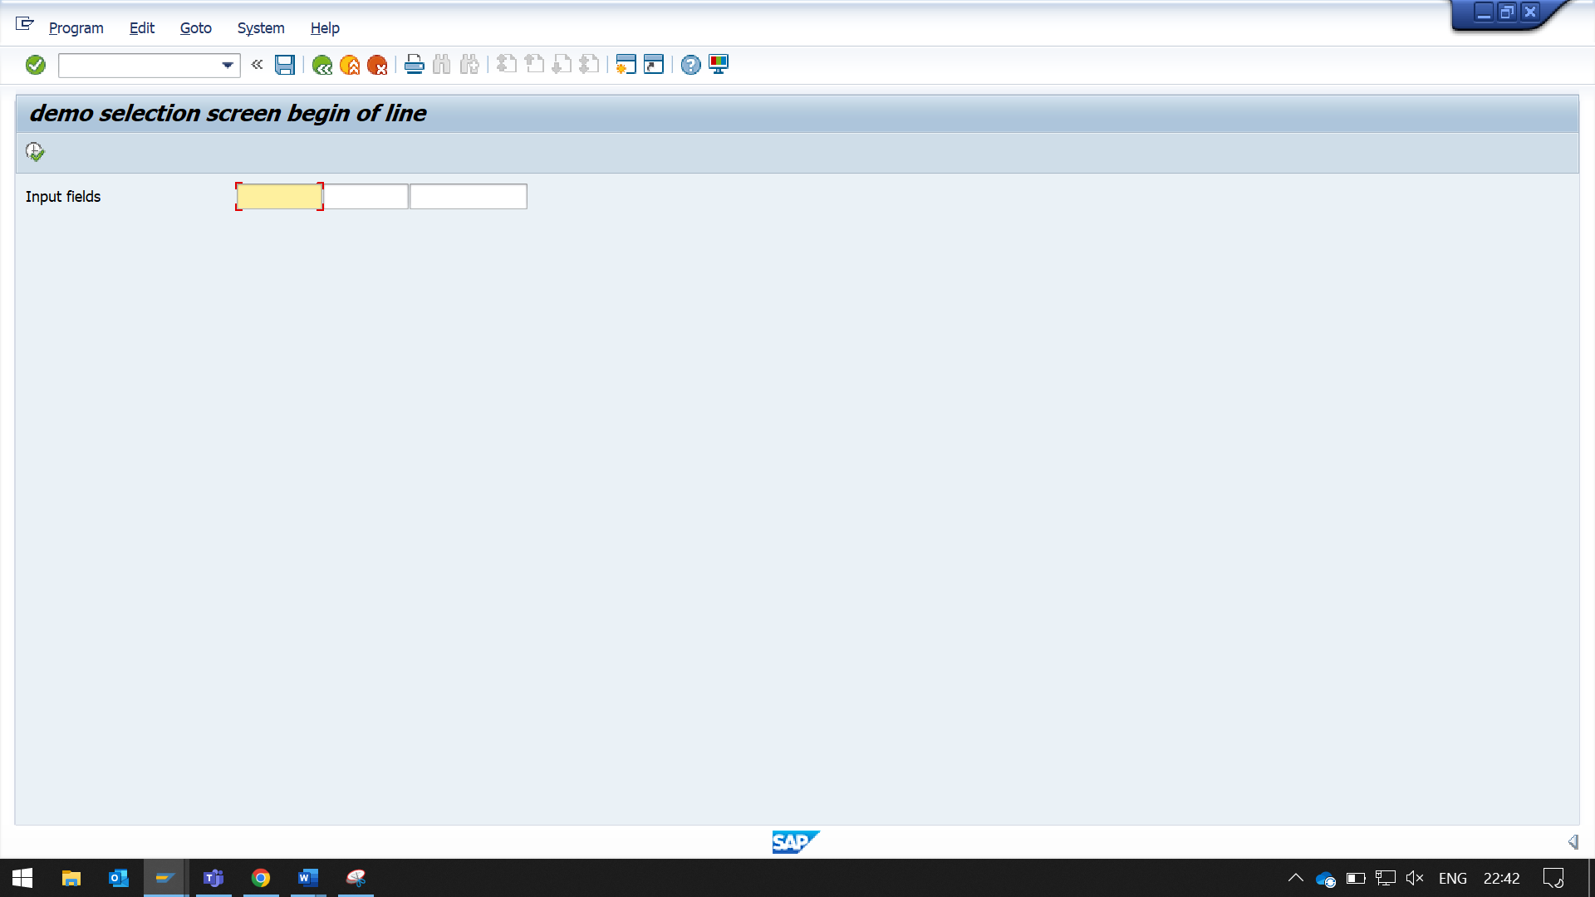

REPORT zyny_demo_sel_scr_par1.  
  
  
PARAMETERS pa1 TYPE c." Single char type input field  
PARAMETERS pa2 TYPE c LENGTH 10." 10 length char type input field  
  
PARAMETERS: r1 RADIOBUTTON GROUP g2 DEFAULT 'X', "marking first option marked  
            r2 RADIOBUTTON GROUP g2,  
            r3 RADIOBUTTON GROUP g2,  
            r4 RADIOBUTTON GROUP g2.  
  
PARAMETERS: p_int  TYPE i OBLIGATORY, " mandatory to be filled  
            p_pdec TYPE p LENGTH 8 DECIMALS 2,  
            p_num  TYPE n LENGTH 10 DEFAULT '0123456', "setting default values  
            p_date TYPE d DEFAULT sy-datum,  
            p_time TYPE t DEFAULT '100202',  
            p_chk  TYPE c AS CHECKBOX. "by default not marked  
  
  
PARAMETERS: rb1 RADIOBUTTON GROUP g1 DEFAULT 'X',  
            rb2 RADIOBUTTON GROUP g1,  
            rb3 RADIOBUTTON GROUP g1,  
            rb4 RADIOBUTTON GROUP g1.  
  
  
START-OF-SELECTION.  
  
  WRITE: / pa1 ," Single char type input field  
         / pa2 ,  
         / 'Age',  p_int,  
         / p_pdec,  
         / p_num  ,  
         / 'Current Date' , p_date ,  
         / p_time ,  
         / p_chk  .  
  
  if rb1 = 'X'.  
    WRITE: / 'Bengaluru selected'.  
  ELSEIF rb2 = 'X'.  
    WRITE: / 'Mumbai selected'.  
  ENDIF.

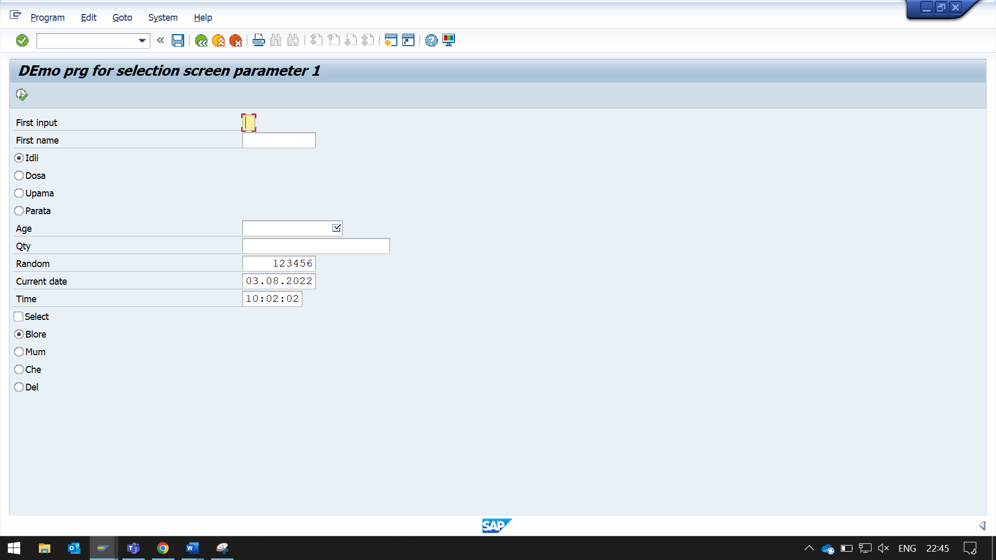

REPORT zyny_demo_sel_scr_sle_opt1.  
  
TABLES : sflight.  
  
DATA : gv_kunnr TYPE kna1-kunnr.  
  
SELECT-OPTIONS s_carrid FOR sflight-carrid.  
SELECT-OPTIONS s_kunnr FOR gv_kunnr OBLIGATORY LOWER CASE. " if data is input in lower case, then sap will automaticaly convert them to upper case. this will prevent that from happening  
SELECT-OPTIONS s_kun1 FOR gv_kunnr no-EXTENSION. "   
SELECT-OPTIONS s_kun2 FOR gv_kunnr no INTERVALS. "only low value can be entered in selection screen  
SELECT-OPTIONS s_kun3 FOR gv_kunnr no-EXTENSION no INTERVALS.  
  
START-OF-SELECTION.  
WRITE: / s_kunnr-low, s_kunnr-high.

